TUẦN 19
TOÁN
CHỦ ĐỀ 8: CÁC SỐ ĐẾN 10 000
Bài 46: SO SÁNH CÁC SỐ TRONG PHẠM VI 10 000 (TIẾT 1)

I. YÊU CẦU CẦN ĐẠT:
1. Năng lực đặc thù:
- HS biết cách so sánh hai số trong phạm vi 10 000; xác định được số lớn nhất hoặc bé nhất trong một nhóm không quá 4 số (trong phạm vi 10 000); thực hiện được việc sắp xếp các số theo thứ tự từ bé đến lớn vầ ngược lại trong một nhóm có không quá 4 số (trong phạm vi 10 000)
- Phát triển năng lực lập luận, tư duy toán học và năng lực giao tiếp toán học
2. Năng lực chung.
- Năng lực tự chủ, tự học: lắng nghe, trả lời câu hỏi, làm bài tập.
- Năng lực giải quyết vấn đề và sáng tạo: tham gia trò chơi, vận dụng.
- Năng lực giao tiếp và hợp tác: hoạt động nhóm.
3. Phẩm chất.
- Phẩm chất nhân ái: Có ý thức giúp đỡ lẫn nhau trong hoạt động nhóm để hoàn thành nhiệm vụ.
- Phẩm chất chăm chỉ: Chăm chỉ suy nghĩ, trả lời câu hỏi; làm tốt các bài tập.
- Phẩm chất trách nhiệm: Giữ trật tự, biết lắng nghe, học tập nghiêm túc.
II. ĐỒ DÙNG DẠY HỌC
- Kế hoạch bài dạy, bài giảng Power point.
- SGK và các thiết bị, học liệu phụ vụ cho tiết dạy.

III. HOẠT ĐỘNG DẠY HỌC
Hoạt động của giáo viên | Hoạt động của học sinh
1. Khởi động:  - GV tổ chức trò chơi để khởi động bài học. Chia lớp thành 2 đội. Gv đưa ra 5 số và cách đọc các số đó. Gọi mỗi đội 3 HS, YC HS gắn cách đọc với các số tương ứng. Nhóm nào gắn nhanh nhất thì giành chiến thắng  - GV Nhận xét, tuyên dương.  - GV dẫn dắt vào bài mới | - HS tham gia trò chơi  - HS lắng nghe.
2. Khám phá  - GV YC HS quan sát hình ảnh trong phần khám phá và đọc lời thoại trong nhóm đôi.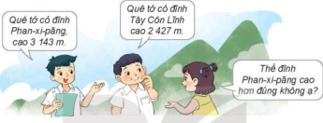  - GV sử dụng các mô hình nghìn, trăm, chục, đơn vị xếp thành các số cho HS quan sát rồi so sánh.  - GV lấy một số VD khác, YC HS nêu cấu tạo số của những số đó rồi làn lượt so sánh từ hàng nghìn, hàng trăm, hàng chục, hàng đơn vị.  - YC HS nêu cách so sánh của từng cặp số. Sau đó rút ra kết luận.  => GV chốt:  + Trong hai số, số nào có ít chữ số hơn thì bé hơn;  + Nếu hai só có cùng số các chữ số thì so sánh từng cặp chữ số ở cùng một hàng kể từ trái qua phải  + Nếu hai số có cùng số chữ số và từng cặp chữ số ở cùng một hàng đều giống nhau thì hai số đó bằng nhau | - HS quan sát, đọc lời thoại trong nhóm đôi  - HS quan sát và thực hiện theo  - HS thực hiện so sánh các cặp số để rút ra kết luận  - 2-3 HS nêu cách so sánh.  + Trong hai số, số nào có ít chữ số hơn thì bé hơn;  + Nếu hai só có cùng số các chữ số thì so sánh từng cặp chữ số ở cùng một hàng kể từ trái qua phải  + Nếu hai số có cùng số chữ số và từng cặp chữ số ở cùng một hàng đều giống nhau thì hai số đó bằng nhau HS khác lắng nghe, nhận xét và bổ sung  - HS lắng nghe và nhắc lại
3. Hoạt động  Bài 1:  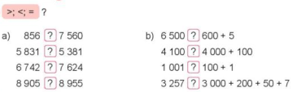  - Gọi HS đọc YC bài.  - GV YC HS làm vở  - Gọi HS đọc nối tiếp các ý trong bài  - GV nhận xét, tuyên dương  Bài 2:  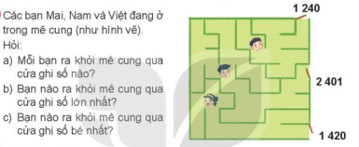  - Gọi HS đọc bài.  - Bài yêu cầu làm gì?  - GV YC HS thảo luận nhóm đôi để tìm ra đáp án  - Gọi các nhóm trả lời từng câu hỏi  ? Em làm thế nào để tìm ra bạn ra khỏi mê cung qua cửa ghi số lớn nhất/bé nhất?  - GV nhận xét, tuyên dương  Bài 3:  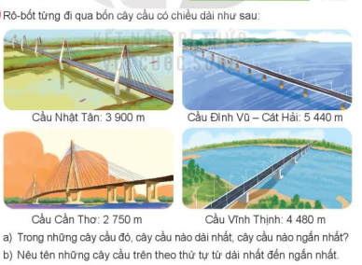  - Gọi HS đọc YC bài.  - Bài yêu cầu làm gì?  - GV YC HS làm vở, trao đổi chéo vở để kiếm tra bài  - Gọi các nhóm báo cáo  ? Để sắp xếp tên các cây cầu theo thứ tự từ dài nhất đến ngắn nhất em đã làm như thế nào?  - GV chốt lại đáp án đúng, nhận xét, tuyên dương | - Điền dấu <, >, = vào ô trống  - HS làm bài cá nhân  - HS nối tiếp đọc. HS NX  a/ 856 < 7560  5 831 > 5381  6 742 < 7 624  8 905 < 8 955  b/ 6 500 > 600 + 5  4100 = 4000 + 100  1 001 > 100 + 1  3257 = 3 000 + 200 + 50 + 7  - 2 -3 HS đọc.  - Quan sát tranh và trả lời câu hỏi  - HS làm việc theo nhóm  - Các nhóm trả lời. Nhóm khác nhận xét, bổ sung  a/ Bạn Việt ra khỏi mê cung qua cửa ghi số 1 240; Bạn Nam ra cửa ghi số 2 401; Bạn Mai ra cửa ghi số 1 420  b/ Bạn Nam ra khỏi mê cung qua cửa ghi số lớn nhất  c/ Bạn Việt ra khỏi mê cung qua cửa ghi số nhỏ nhất  - 2 -3 HS đọc.  - Quan sát tranh và trả lời câu hỏi.  - HS làm bài cá nhân, trao đổi chéo vở  - 3-4 nhóm báo cáo kết quả  a/ Trong những cây cầu đó, cây cầu Đình Vũ –Cát Hải dài nhất, cây cầu Cần Thơ ngắn nhất  b/ Tên những cây cầu theo thứ tự từ dài nhất đến ngắn nhất: Cầu Đình Vũ, cầu Vĩnh Thịnh, cầu Nhật Tân, cầu Cần Thơ
4. Vận dụng.  - Hôm nay, em đã học những nội dung gì?  - GV tóm tắt nội dung chính.  - Sau khi học xong bài hôm nay, em có cảm nhận hay ý kiến gì không?  - GV tiếp nhận ý kiến.  - GV nhận xét, khen ngợi, động viên HS. | - Cách so sánh hai số trong phạm vi 10 000  - HS lắng nghe và nhắc lại  - HS nêu ý kiến
IV. ĐIỀU CHỈNH SAU BÀI DẠY
.......................................................................................................................................
.......................................................................................................................................
.......................................................................................................................................
-------------------------------------------------------
TOÁN
CHỦ ĐỀ 8: CÁC SỐ ĐẾN 10 000
Bài 46: SO SÁNH CÁC SỐ TRONG PHẠM VI 10 000 (TIẾT 2)

I. YÊU CẦU CẦN ĐẠT:
1. Năng lực đặc thù:
- HS nhận biết được cách so sánh hai số trong phạm vi 10 000; xác định được số lớn nhất hoặc bé nhất trong một nhóm không quá 4 số (trong phạm vi 10 000); thực hiện được việc sắp xếp các số theo thứ tự từ bé đến lớn vầ ngược lại trong một nhóm có không quá 4 số (trong phạm vi 10 000)
- Phát triển năng lực lập luận, tư duy toán học và năng lực giao tiếp toán học
2. Năng lực chung.
- Năng lực tự chủ, tự học: lắng nghe, trả lời câu hỏi, làm bài tập.
- Năng lực giải quyết vấn đề và sáng tạo: tham gia trò chơi, vận dụng.
- Năng lực giao tiếp và hợp tác: hoạt động nhóm.
3. Phẩm chất.
- Phẩm chất nhân ái: Có ý thức giúp đỡ lẫn nhau trong hoạt động nhóm để hoàn thành nhiệm vụ.
- Phẩm chất chăm chỉ: Chăm chỉ suy nghĩ, trả lời câu hỏi; làm tốt các bài tập.
- Phẩm chất trách nhiệm: Giữ trật tự, biết lắng nghe, học tập nghiêm túc.
II. ĐỒ DÙNG DẠY HỌC
- Kế hoạch bài dạy, bài giảng Power point.
- SGK và các thiết bị, học liệu phụ vụ cho tiết dạy.

III. HOẠT ĐỘNG DẠY HỌC

Hoạt động của giáo viên | Hoạt động của học sinh
1. Khởi động:  - GV tổ chức trò chơi Ai nhanh ai đúng. Chia lớp thành 2 đội. Gv đưa ra 5 thẻ ghi các số trong phạm vi 10 000. Gọi mỗi đội 3 HS, YC HS gắn sắp xếp các số cho sẵn theo thứ tự từ bé đến lớn. Đội nào sắp xếp nhanh và chính xác đội đó dành chiến thắng  - GV YC HS nhắc lại cách so sánh các số trong PV 10 000  - GV Nhận xét, tuyên dương.  - GV dẫn dắt vào bài mới | - HS tham gia trò chơi  - 2 -3 HS nhắc lại. HS khác lắng nghe, nhận xét  - HS lắng nghe.
2. Luyện tập  Bài 1:  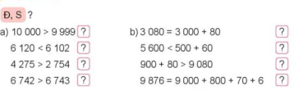  - Gọi HS đọc YC bài.  - GV YC HS làm vở  - Gọi HS đọc nối tiếp các ý trong bài. GV YC HS giải thích một số ý  - GV nhận xét, tuyên dương  Bài 2:  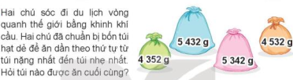  - Gọi HS đọc YC bài.  - Bài yêu cầu làm gì?  - GV YC HS thảo luận nhóm đôi để tìm ra đáp án  - Gọi đại diện nhóm trả lời  ? Em làm thế nào để tìm ra được túi nào được ăn cuối cùng  - GV nhận xét, tuyên dương  Bài 3:  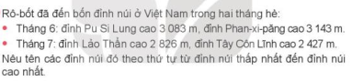  - Gọi HS đọc bài toán  - Bài yêu cầu làm gì?  - GV YC HS làm vở, trao đổi chéo vở để kiếm tra bài  - Gọi các nhóm báo cáo  - GV chốt lại đáp án đúng, nhận xét, tuyên dương  ? Để sắp xếp tên các đỉnh núi theo thứ tự từ thấp nhất đến cao nhất em đã làm như thế nào?  Bài 4:  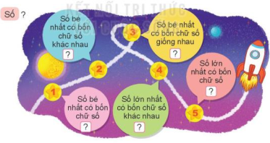  - Bài yêu cầu làm gì?  - GV YC HS làm việc nhóm đôi, một bạn hỏi một bạn trả lời  - Đại diện nhóm lên chia sẻ  - GV nhận xét, tuyên dương  Bài 5:  - Gọi HS đọc bài toán  - Bài yêu cầu làm gì?  - GV YC HS làm việc cá nhân, chia sẻ trước lớp  ? Em đã làm thế nào để tìm ra được số bé nhất có 4 chữ số mà bạn Mai đã tạo ra?  ? Số lớn nhất có bốn chữ số được tạo ra từ những tấm thẻ đó là số nào?  - GV nhận xét, tuyên dương | - Điền Đ vào câu đúng, điền S vào câu sai trong những ý sau  - HS làm bài cá nhân  - HS nối tiếp đọc. HS nhận xét  Đ  a/ 10 000 > 9 999  6120 < 6102  S  4275 > 2754  S  Đ  6742 > 6743  Đ  b/ 3080 = 3000 + 80  S  5600 < 500 + 60  S  900 + 80 > 9080  Đ  9876 = 9000 + 800 + 70 + 6  - 2 -3 HS đọc.  - Yêu cầu tim túi được ăn cuối cùng  - HS làm việc theo nhóm  - Đại diện vài nhóm trả lời. Nhóm khác nhận xét, bổ sung  - Đáp án: Túi ăn cuối cùng là túi màu xanh lá cây  - Em so sánh các số ghi trên các túi. Em thấy túi màu xanh có ghi số nhỏ nhất  - 2 -3 HS đọc.  - Nêu tên các đỉnh núi đó theo thứ tự từ đỉnh núi thấp nhất đến đỉnh núi cao nhất  - HS làm bài cá nhân, trao đổi chéo vở  - 3-4 nhóm báo cáo kết quả trao đổi: tên các đỉnh núi sắp xếp theo thứ tự từ đỉnh núi thấp nhất đến đỉnh núi cao nhất là: đỉnh Tây Côn Lĩnh, đỉnh Lảo Thẩn, đỉnh Pu Si Lung, đỉnh Phan-xi-păng  - HS trả lời: em đã so sánh độ cao của các đỉnh núi.  - Điền số thích hợp vào ô trống  - HS làm việc theo nhóm  - Các nhóm chia sẻ. Nhận xét  - Đáp án:  + Số bé nhất có bốn chữ số khác nhau: 1023  + Số bé nhất có bốn chữ số giống nhau: 1111  + Số bé nhất có bốn chữ số: 1000  + Số lớn nhất có bốn chữ số khác nhau: 9876  + Số lớn nhất có bốn chữ số: 9999  - 2 -3 HS đọc.  - Tìm số có bốn chữ số bé nhất mà Mai có thể tạo ra là số nào?  - HS làm việc cá nhân, chia sẻ  + Số có bốn chữ số bé nhất mà Mai có thể tạo ra là: 2037  - Em lập các số có bốn chữ số rồi so sánh các số vừa tạo được  - Số lớn nhất có bốn chữ số được tạo ra từ những tấm thẻ đó là: 7320
4. Vận dụng.  - Hôm nay, em đã học những nội dung gì?  - GV tóm tắt nội dung chính.  - Sau khi học xong bài hôm nay, em có cảm nhận hay ý kiến gì không?  - GV tiếp nhận ý kiến.  - GV nhận xét, khen ngợi, động viên HS. | - HS trả lời  - HS lắng nghe và nhắc lại  - HS nêu ý kiến

IV. ĐIỀU CHỈNH SAU BÀI DẠY
.......................................................................................................................................
.......................................................................................................................................
.......................................................................................................................................

